**电子学会等级考试12月四级真题**

1. 选择题(共15题，每题2分，共30分)

[所属分类]: 软件编程预备级（四级）/ 字符串操作

1. 以下模块，可以“说”出“我喜欢Apple”的是？（ ）

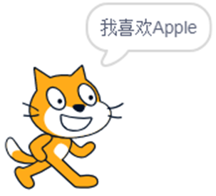

A.  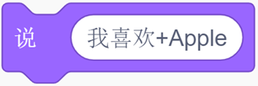

B.  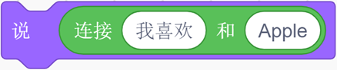

C.  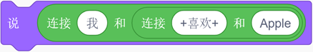

D.  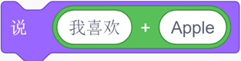

[所属分类]: 软件编程预备级（四级）/ 逻辑运算+关系运算

2. 某学校为教师外出提供车辆服务，当外出人数小于5人时，派轿车；当外出人数为5至7人的话，派商务车；当外出人数多于7人时，派中巴车。程序运行后，用户通过键盘输入了外出的人数，可以判断派商务车的正确脚本是？（ ）

A.  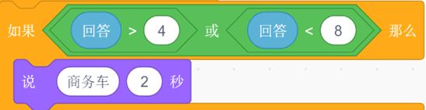

B.  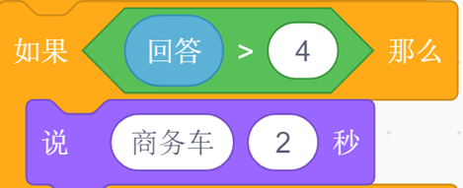

C.  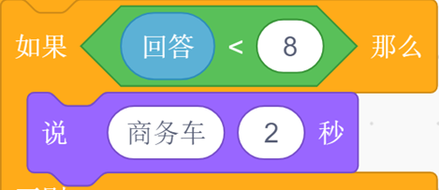

D.  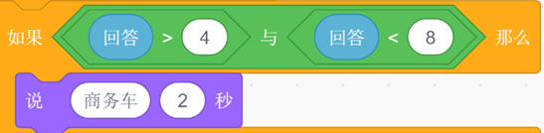

[所属分类]: 软件编程预备级（四级）/ 列表的添加

3. 多次按空格键执行以下代码，绝对不会出现的结果是？（ ）

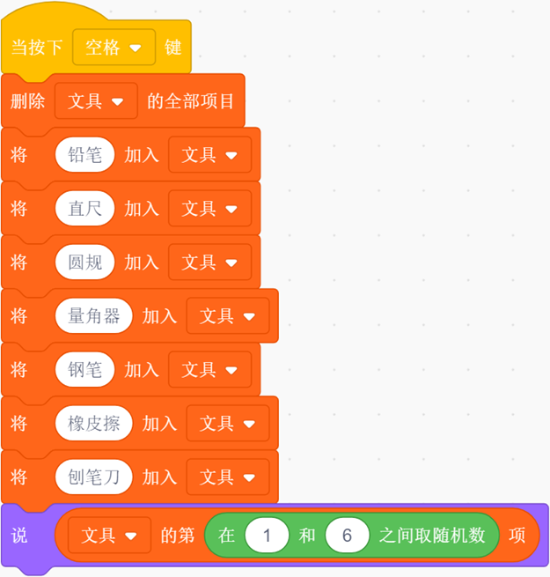

A. 铅笔

B. 橡皮擦

C. 钢笔

D. 刨笔刀

[所属分类]: 软件编程预备级（四级）/ 判断质数

4. 自定义一个判断质数的积木，其中箭头处应填入的条件是？（ ）

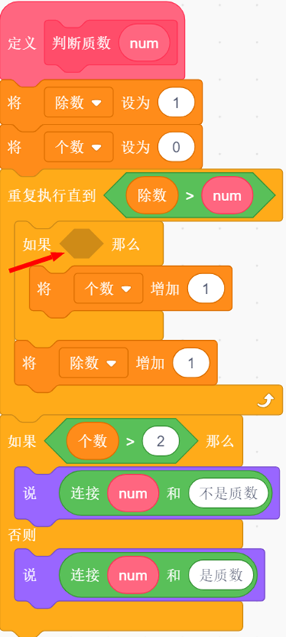

A. 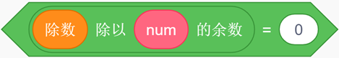

B. 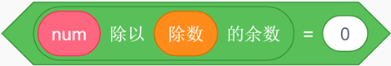

C. 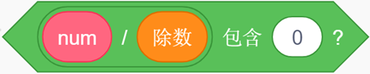

D. 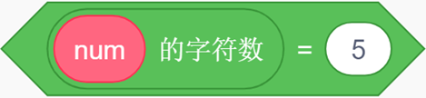

[所属分类]: 软件编程预备级（四级）/ 列表的增删

5. 每次执行以下脚本，“说”出的结果都是？（ ）

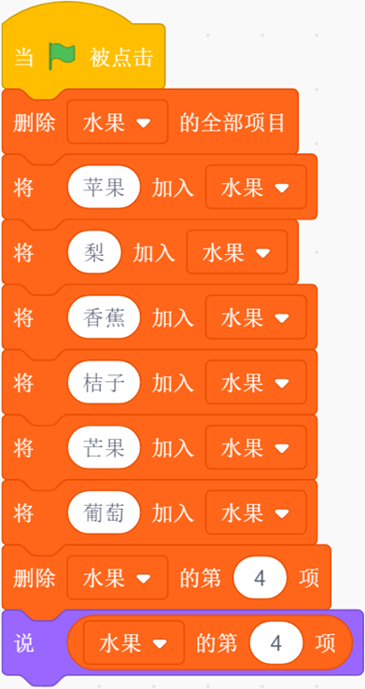

A. 芒果

B. 桔子

C. 葡萄

D. 香蕉

[所属分类]: 软件编程预备级（四级）/ 列表

6. 设计一段程序，用于随机选择做家务，以下程序可以实现这一功能的是？（ ）

A. 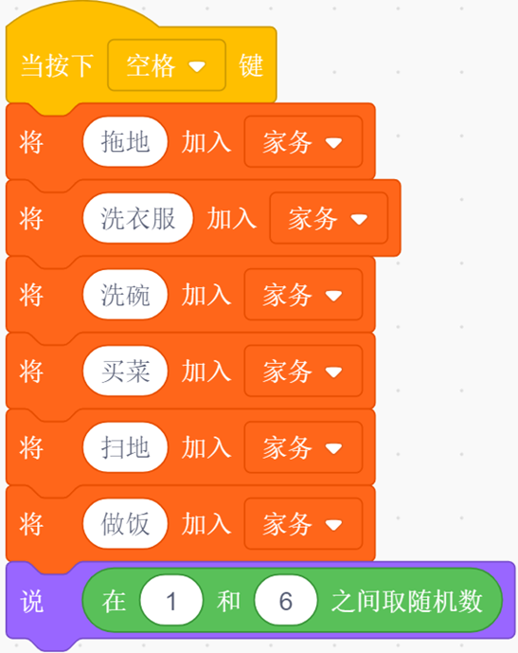

B. 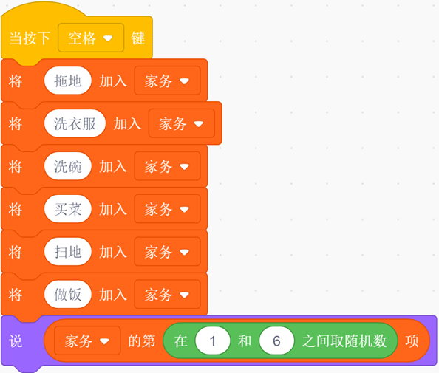

C. 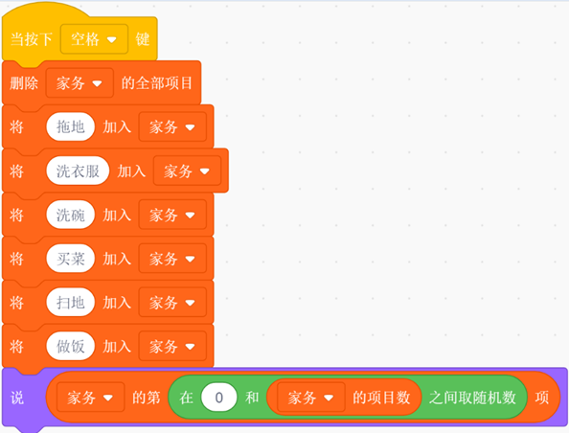

D. 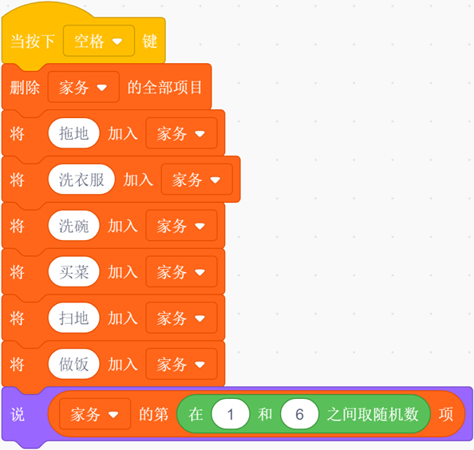

[所属分类]: 软件编程预备级（四级）/逻辑+运算

7. 执行以下脚本后， “说”出的变量b的值为？（ ）

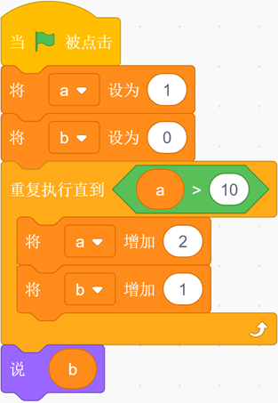

A. 4

B. 5

C. 6

D. 7

[所属分类]: 软件编程预备级（四级）/ 逻辑运算+关系运算

8. 礼品公司选择脐橙做成高档礼品，选择标准是：脐橙果径大于6cm，重量大于150g，以下条件标准的是 ？（ ）

A. 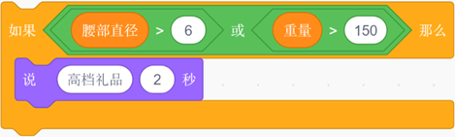

B. 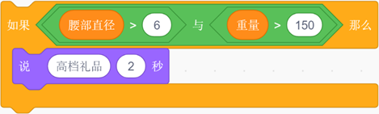

C. 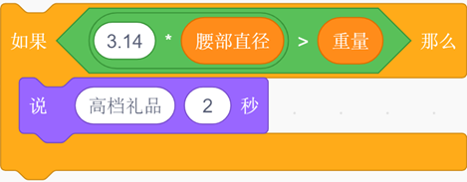

D. 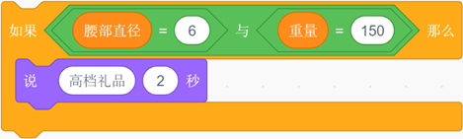

[所属分类]: 软件编程预备级（四级）/逻辑

9. 在“猜大小”游戏中，电脑选择了一个数，用户通过键盘输入任意数字，进行猜测。电脑将根据用户的输入，提示“大了”或“小了”，直到猜中为止。提示的正确脚本是？（ ）

A. 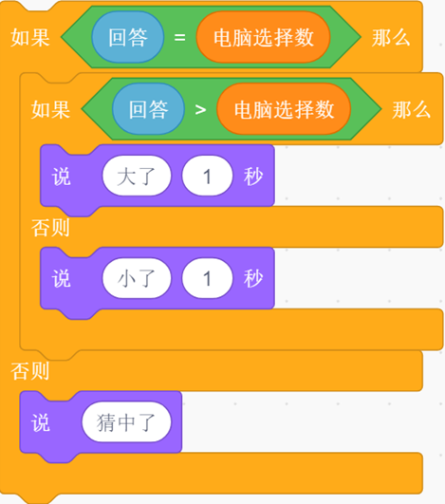

B. 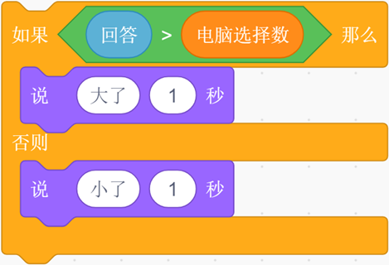

C. 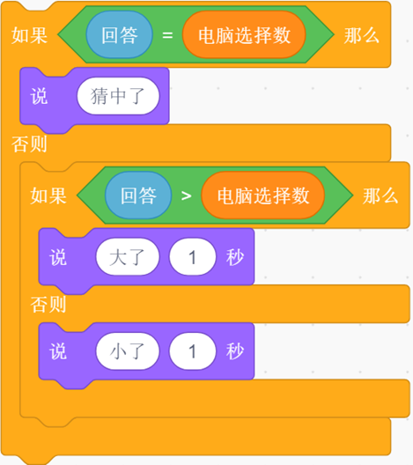

D. 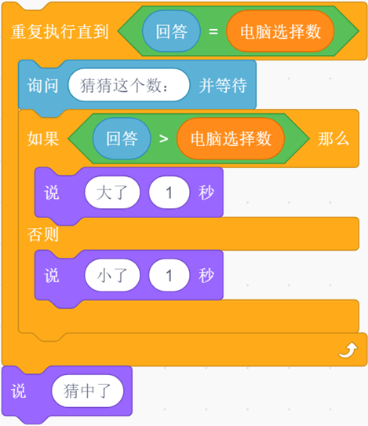

[所属分类]: 软件编程预备级（四级）/ 函数

10. 以下代码，点击绿旗后，将“说”出？（ ）

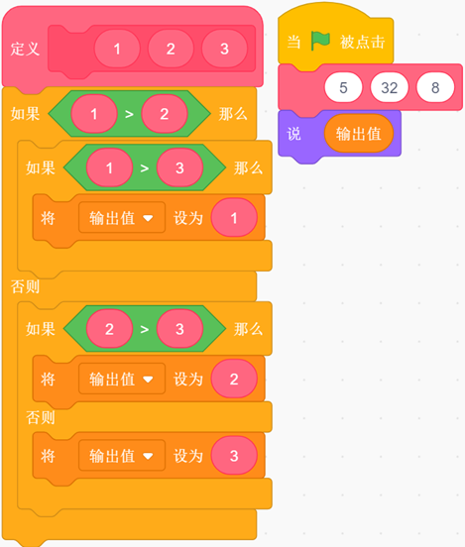

A. 5

B. 8

C. 32

D. 输出值

[所属分类]: 软件编程预备级（四级）/ 逻辑运算+关系运算

11. 编写脚本，实现在角色上点击鼠标，才播放“喵”，正确的脚本是（ ）

A. 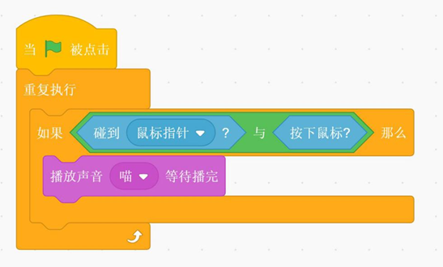

B. 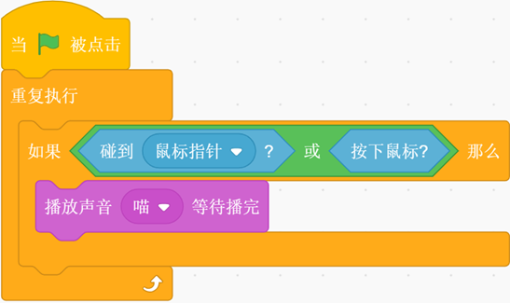

C. 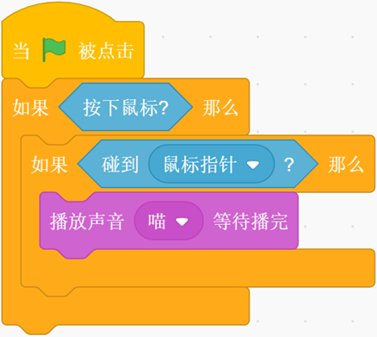

D. 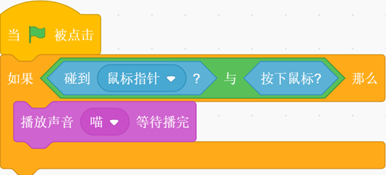

[所属分类]: 软件编程预备级（四级）/逻辑+运算

12. 执行以下模块后，变量a的值为？（ ）

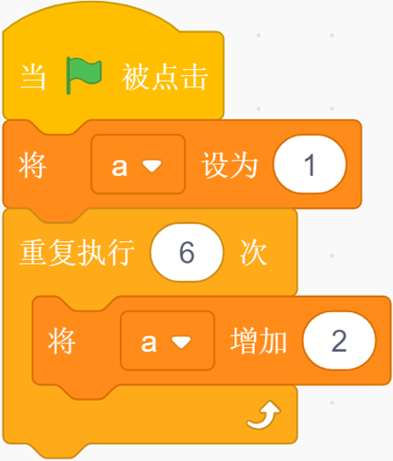

A. 12

B. 13

C. 14

D. 15

[所属分类]: 软件编程预备级（四级）/函数

13. 以下自定义脚本，将根据输入的数字，绘制（ ）

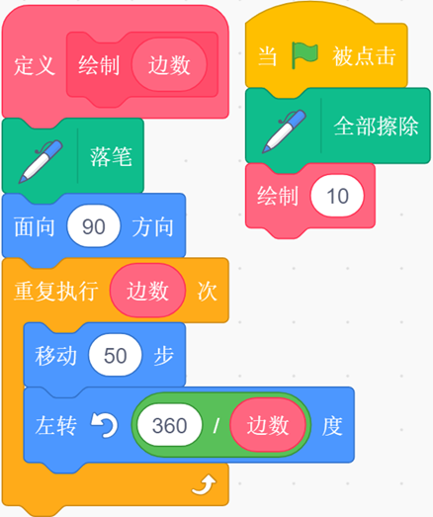

A. 正三角形，输入数字为边长

B. 正方形，输入数字为边长

C. 正N边形，输入数字为边数

D. 正N边形，输入数字为边长

[所属分类]: 软件编程预备级（四级）/字符串的加密

14. 执行以下脚本，“说”出的内容是？（ ）

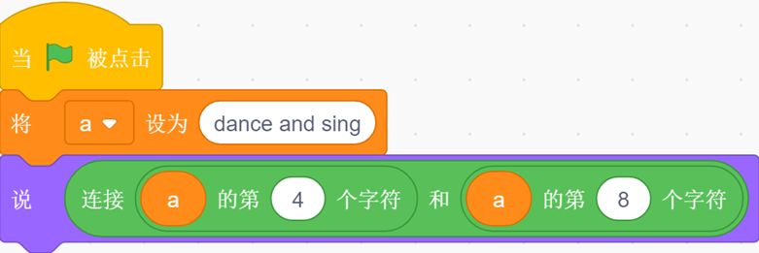

A. ad

B. cn

C. en

D. 12

[所属分类]: 软件编程预备级（四级）/判断奇偶数

15. 以下自定义积木中，哪一个可以判断输入值是奇数还是偶数？（ ）

A. 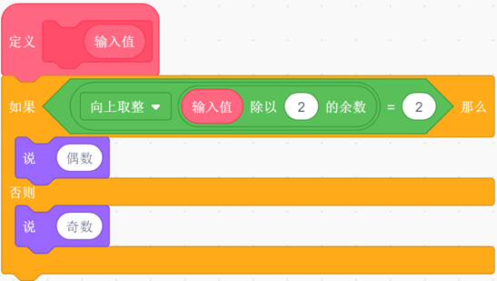

B. 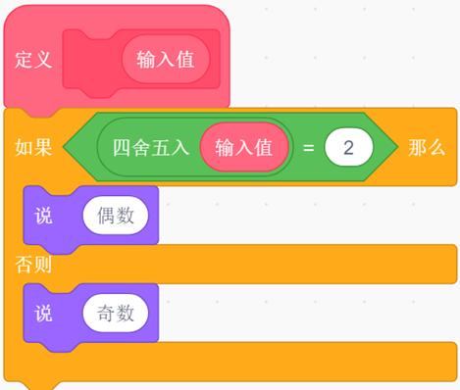

C. 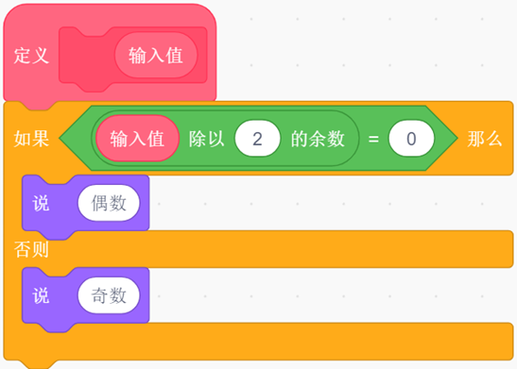

D. 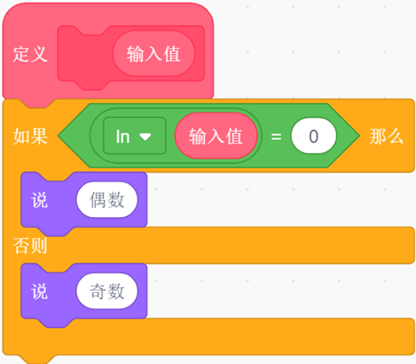

二、判断题(共10题，每题2分，共20分)

[所属分类]: 软件编程预备级（四级）/列表的添加

16. 多次按空格键，执行以下程序后，列表“奖品”的项目数始终为5。

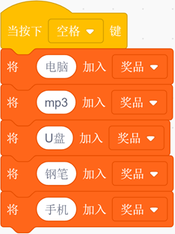

A. 正确

B. 错误

[所属分类]: 软件编程预备级（四级）/判断奇偶数

17. 以下脚本自定义一个积木，用于判断输入数字的奇偶性。（ ）

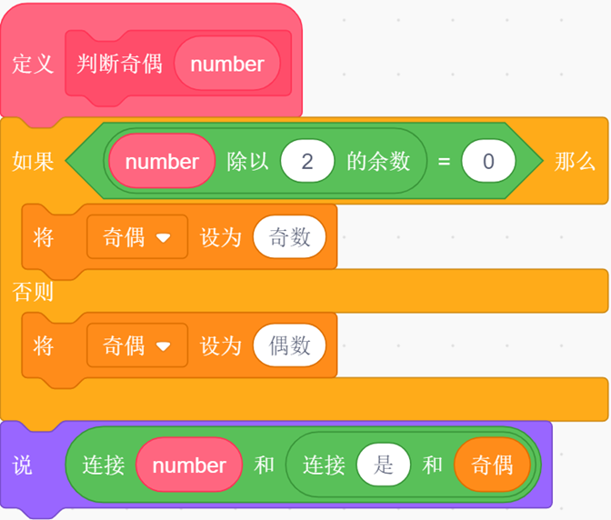

A. 正确

B. 错误

[所属分类]: 软件编程预备级（四级）/累加

18. 执行以下程序，“说”出a的值为11。（ ）

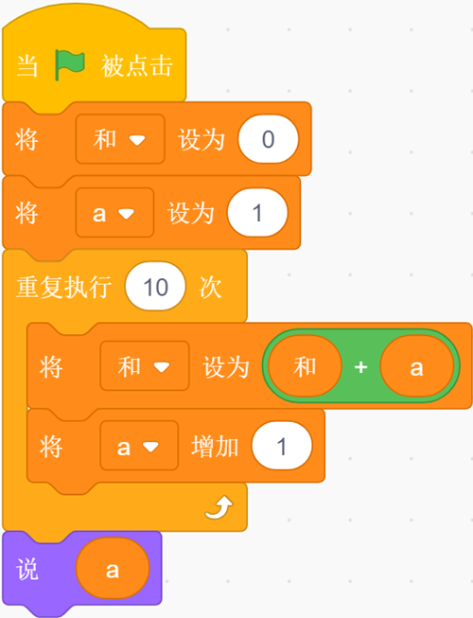

A. 正确

B. 错误

[所属分类]: 软件编程预备级（四级）/字符串加密

19. 每次执行以下程序，都将“说”出“a1”。（ ）

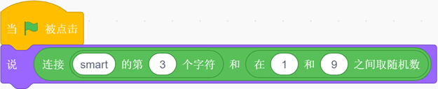

A. 正确

B. 错误

[所属分类]: 软件编程预备级（四级）/列表的删除

20. 隐藏列表“奖品”后，执行下面程序，将删除列表“奖品”中的第一项。（ ）

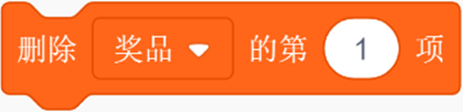

A. 正确

B. 错误

[所属分类]: 软件编程预备级（四级）/逻辑

21. 执行以下程序，将播放声音“喵”。（ ）

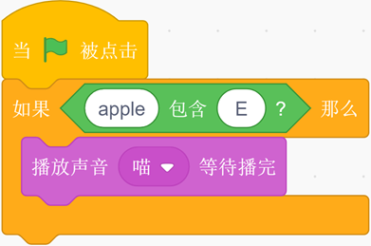

A. 正确

B. 错误

[所属分类]: 软件编程预备级（四级）/求平均值

22. 以下脚本自定义一个积木，执行该脚本后，将通过变量“平均数”，返回num1和num2的平均值。（ ）

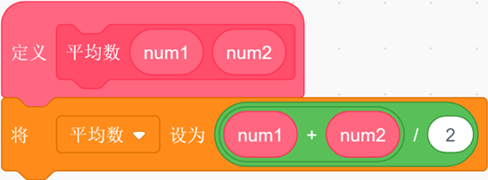

A. 正确

B. 错误

[所属分类]: 软件编程预备级（四级）/逻辑

23. 执行以下程序，鼠标按下又松开后，才播放声音“喵”。（ ）

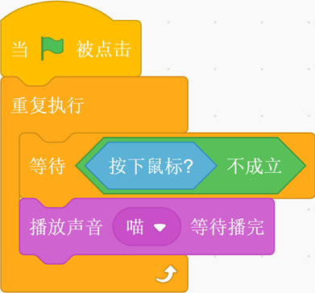

A. 正确

B. 错误

[所属分类]: 软件编程预备级（四级）/运算

[所属分类]: 软件编程预备级（四级）/求最值

24. 执行以下自定义积木后,变量“我的变量”的值将设为三个数中的最大数。（ ）

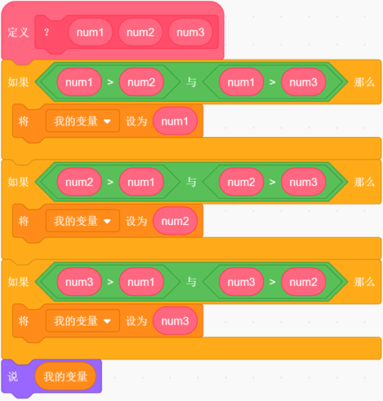

A. 正确

B. 错误

25. 以下两段程序，都可以让小猫一直前进，直到碰到边缘后停止。（ ）

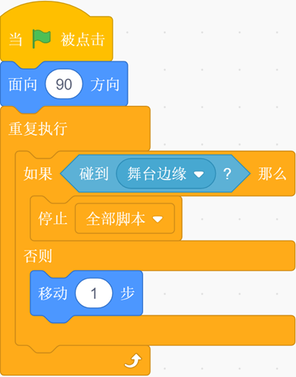

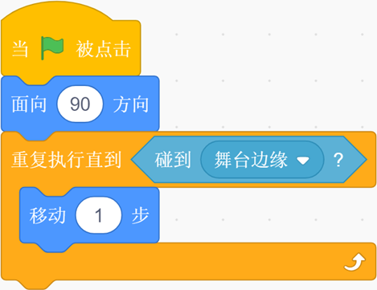

A. 正确

B. 错误

三、编程题(共5题，每题10分，共50分)

26. 太空大战

1. 准备工作

(1) 选择Galaxy背景；

(2) 选择Rocketship角色、Ball角色和Balloon1角色。

2.功能实现

(1) 点击绿旗后，Rocketship角色始终跟随鼠标移动，计时器开始计时；

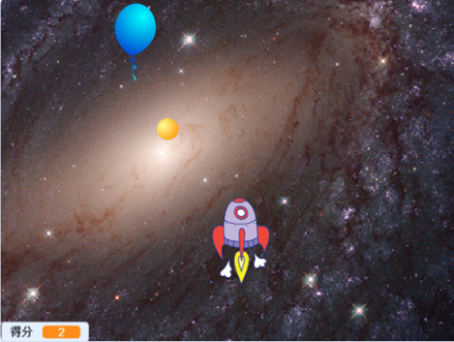

(2) Balloon1角色出现在舞台上方的随机位置，大小随机，造型随机，间隔随机0.5-3秒后，更换位置、大小和造型，如此重复；

(3) 点击鼠标后，发射子弹。Ball角色从当前的Rocketship角色位置，向上方飞出，碰到边缘后，消失。连续点击鼠标，可连续发射子弹；

(4) 子弹碰到Balloon1角色后，Balloon1角色消失，得分增加1，播放声音“pop”提示。等待随机0.5-3秒后，Balloon1角色重新出现在舞台上方的随机位置。

(5) 游戏运行20秒后，说出得分5秒后，停止运行。

27. 打棒球

1. 准备工作

(1) 选择Baseball 1背景；

(2) 选择Batter角色和Tennis Ball角色。

2. 功能实现

(1) 按下空格键，Batter和Tennis Ball移到适当的位置，准备击球；

(2) 按下空格键，Batter挥动球杆后，Tennis Ball向右移动，直到碰到舞台边缘后消失；

 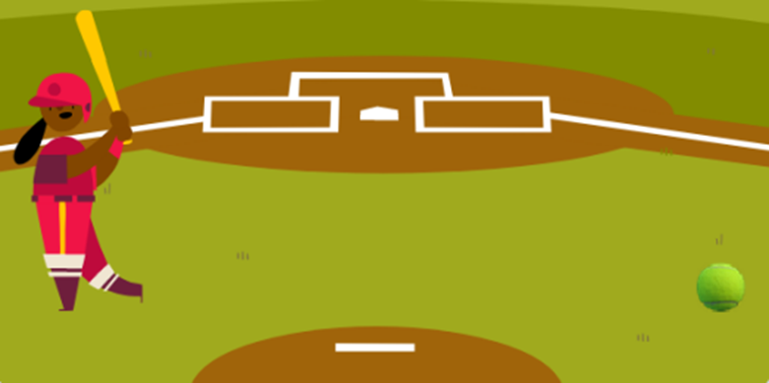

(3) 再次按下空格键，可以再次挥动球杆，Tennis Ball再次从Batter旁边向右飞出。

28. 排序

1. 准备工作

(1) 选择空白背景；

(2) 保留小猫角色。

2. 功能实现

(1) 制作一个新的积木，文字标签为“排序”，添加三个输入项，以便于输入三个待排序的数字；

(2) 在自定义积木的三个输入框中，输入任意三个数字，点击绿旗后，名称为“排序”的列表中，将按照从大到小的顺序排列。

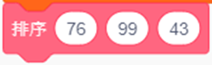

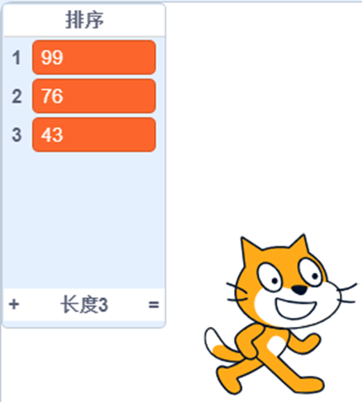

29. 随机选T恤

某班有36名学生，运动会前，家委会购进了36件T恤，T恤颜色有红、橙、黄、绿、蓝、白六种，每种共6件。设计一段程序，用于公平地选择颜色。

1. 准备工作

(1) 保留空白背景；

(2) 保留小猫角色。

2. 功能实现

(1) 点击绿旗，小猫说“按空格，选择T恤颜色”2秒；

(2) 按下空格，小猫说出选取的随机颜色，表示选中了这种颜色的T恤；

(3) 为了便于开展活动，每6名同学一组，每组内同学T恤颜色都不相同；选择36次后，所有颜色的T恤刚好选完。

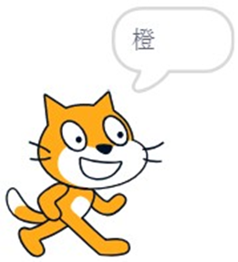

30. 抽奖

1. 准备工作

(1) 保留空白背景；

(2) 保留小猫角色。

2. 功能实现

阅读以下抽奖程序，使用其它更简短的脚本，实现同样的抽奖功能。奖品为四种水果，分别是苹果、梨子、香蕉和桃子。要充分考虑抽奖的公平性。

